Nederlandse start-up community blij met Prinsjesdag 2021
Rotterdam - Beginnende bedrijven bieden medewerkers regelmatig aandelenopties in plaats van een marktcomform salaris. Start-ups en scale-ups doen dit omdat deze jonge ondernemingen nog niet voldoende cashflow hebben om een fatsoenlijk salaris te betalen. Het kabinet wil werknemers de keuze geven wanneer belasting wordt geheven over de aandelenopties. Daarnaast heeft het kabinet de (tijdelijke) regeling voor gebruikelijk loon voor start-ups verlengd tot 1 januari 2023.

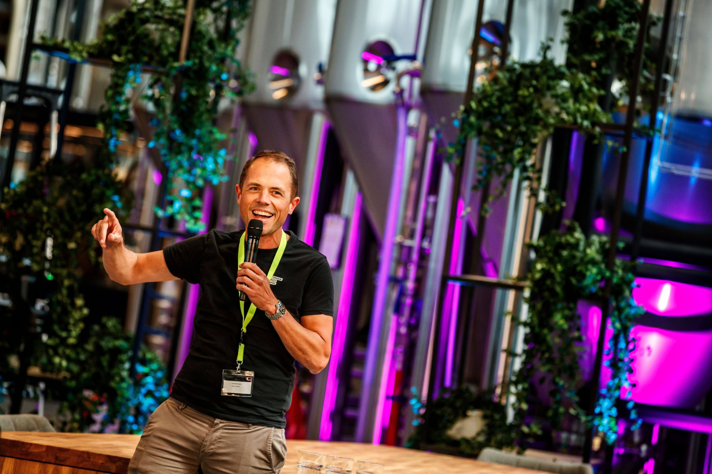

Start-ups hebben minder financiële ruimte om toptalent aan te nemen dan reeds gevestigde bedrijven. Hierdoor kunnen zij lastiger concurreren met deze bedrijven. Er wordt nu belasting geheven als de werknemer de opties omzet in aandelen. Daarna heeft de werknemer als aandeelhouder voordelen. Bijvoorbeeld dividenduitkeringen en inspraak tijdens de aandeelhoudersvergadering. Het nadeel van dit heffingsmoment is dat werknemers (en de werkgever) direct belasting betalen terwijl ze de aandelen niet altijd al mogen verkopen of voldoende geld hebben om de belasting te betalen. De werknemer kan vanaf 1 januari 2022 kiezen wanneer belasting wordt geheven:

- De werknemer betaalt belasting op het moment waarop de aandelen verhandelbaar zijn en er daardoor wel geld beschikbaar is:
- De werknemer betaalt belasting op het moment dat de opties worden omgezet in aandelen (zoals het was)
Marloes Mantel, Talent & Markets Director bij Techleap.nl gaf tijdens het Rotterdamse
Upstream Festival
aan dat:
"
Medewerkersparticipatie is een geweldig middel voor startups en scaleups om talent aan zich te binden. Helaas zijn de regelingen in Nederland niet competitief met de landen om ons heen. Er is nu een eerste stap in de juiste richting gezet.

Thomas Vrolijk, Government Relations bij Techleap.nl:
Als startup heb je het beste nationale en internationale talent nodig om te kunnen groeien. Je voert daarin soms een oneerlijke strijd tegen de Googles van deze wereld die salarispakketten kunnen aanbieden waar jij niet aan kunt tippen. Om deze battle toch te winnen, kan het aanbieden van aandelenopties in het bedrijf net dat juiste zetje geven. Het zorgt er o.a. voor dat medewerkers zich meer verbonden voelen met het bedrijf en zorgt voor betere bedrijfsprestaties zo bleek uit eerdere onderzoeken van I&O Research en Utrecht University in opdracht van Techleapnl.

Lars Crama, Chief Changemaker van het Upstream Festival ziet het als een mooie stap maar geeft ook aan dat:
"om echt te kunnen concurreren met de landen om ons heen moeten we nog wel iets doen aan belastingtarief, anders is het voor uitstel van excecutie."

----

EINDE

----

NOOT VOOR REDACTIE NIET VOOR PUBLICATIE
Het

Upstream Festival Rotterdam
is de plek waar topondernemers samenkomen om te debatteren over de toekomst van de wereld. Van maandag 20 tot en met vrijdag 24 september zullen partijen - online en offline - met elkaar in gesprek gaan over deze urgente kwestie.

Het fysieke festival vindt plaats in De Stadshaven Brouwerij in Rotterdam. Met onder andere
Paul Polman, Pieter Schoen, Constantijn van Oranje-Nassau, Dirk de Bruijn, Mark Lammers, Michiel Muller
en andere top-ondernemers Upstream Festival Rotterdam is kosteloos toegankelijk voor iedereen die een actieve bijdrage wil leveren aan thema's als verduurzaming, circulaire economie, een inclusieve wereld en de digitale economie.

Over: Upstream
Upstream Festival vindt plaats van 20 t/m 24 september in Rotterdam. Upstream verbindt pioniers die een visie hebben op de digitale Co2 neutrale, circulaire en inclusieve economie. <br />
<br />
Interview met een van de sprekers? Dat kan aangevraagd worden via rob@uprotterdam.com <br />
<br />
Perskaarten zijn beschikbaar en kunnen aangevraagd worden via: rob@uprotterdam.com. <br />
<br />
Andere zaken nodig? Uiteraard staan wij voor u klaar

Newsroom
View the full press release including more photos and videos in our Newsroom.
View the full press release
View all previous press releases

Contact information
Name: Rob Lagendijk
Function: Public relations officer
Email: rob@uprotterdam.com
Phone: 0617188946

